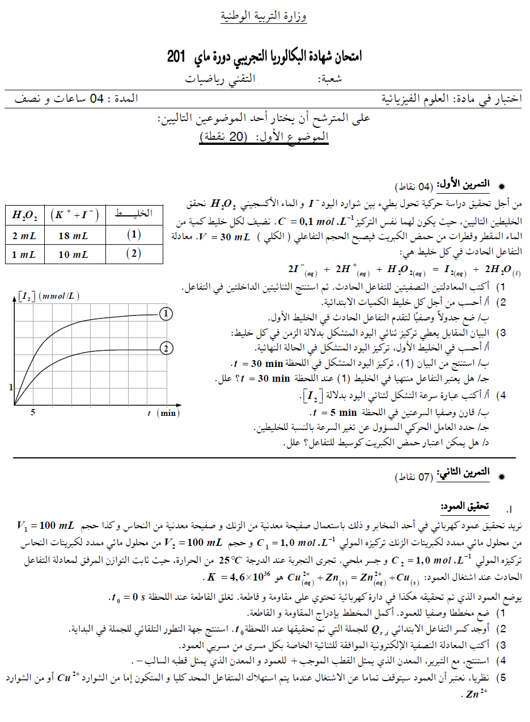
1
1

الجمهورية الجزائرية الديمقراطية الشعبية
مديرية التربية لولاية تيارت ثانوية العربي بن مستورة – زعرورة –
امتحان الباكالوريا التجريبي للتعليم الثانوي دورة ماي 2011 الشعبة :3 تقتي رياضي
اختبار في مادة: العلوم الفيزيا ئية المدة : 4 سا ونصف

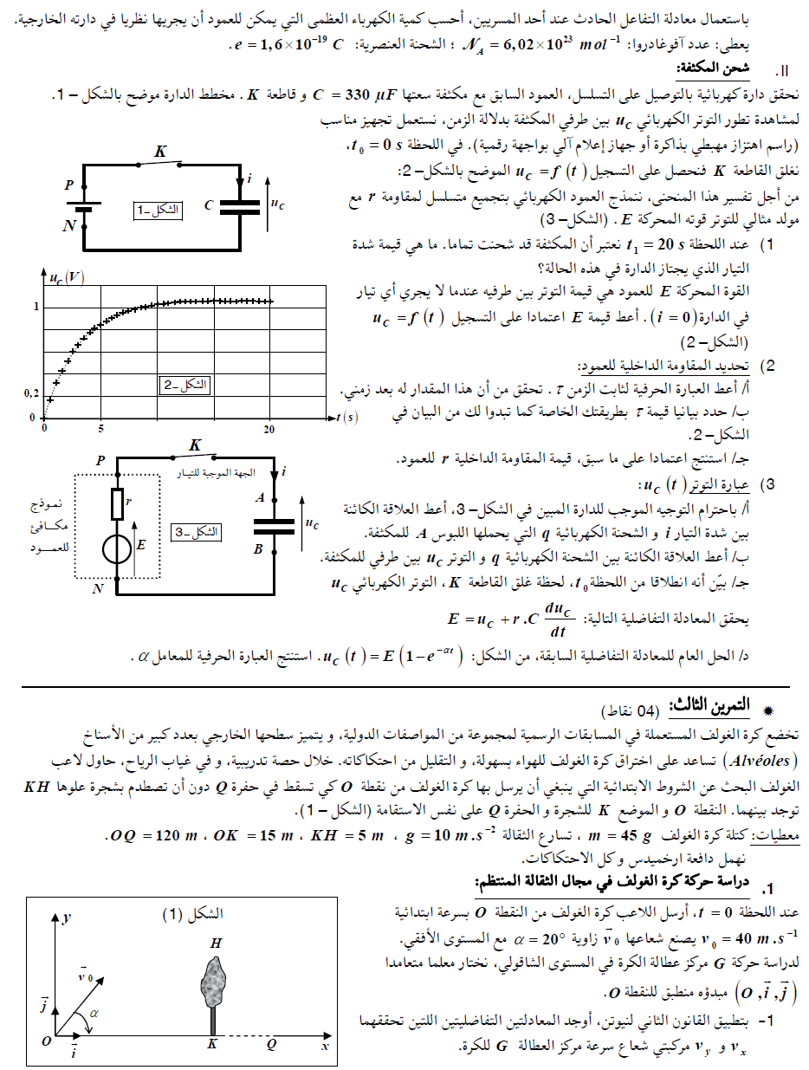
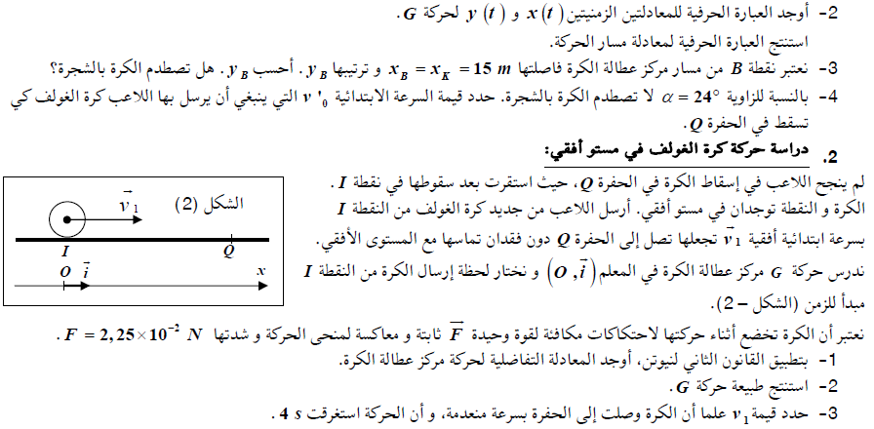
التمرين الرابع:
نعاير حجما قدرهv = 40 cm³ من محلول لحمض الايثانويك بمحلول البوتاس (KOH ) تركيزهC_{b}=0.02 mol/l معايرة pH مترية تمكننا من رسـم المنحنى البياني المبين بالشكل 01
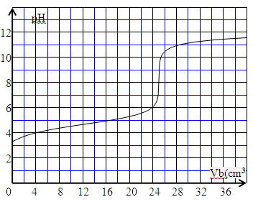
1/ عين إحداثيات نقطة التكافؤ.
2/ استنتج تركيز حمض الايثانويك
و بين أنه حمض ضعيف .
3/ عين pKa للثنائية
( ⁻CH₃COOH / CH₃COO).
4/ أكتب معادلة تفاعل المعايرة .
5/ احسب ثابت التوازن k لهذا التفاعل يعطى:
Ke = 10⁻¹⁴ = [H₃O⁺] [OH⁻] .

6/ لنعتبر الجملة الكيميائية
عند سكب V_{b} = 16 ml من KOH .
احسب نسبة التقدم النهائي لتفاعل المعايرة المقدرة ب % ( نسبة مئوية ) و ماذا يمكنك أن تقول عن هذا التفاعل .
7/ في غياب جهاز ال pH متر ما هو الكاشف المناسب لهذا النوع من المعايرة .علل

يعطى
كاشف ملون | أزرق البروموتيمول | فينول فتالين | الهليانتين | أحمر الميثيل
مجال التغير اللوني | 6.2 7.6 | 8.2 10 | 3.1 4.4 | 4.2 6.2

انتهى
التمرين الخامس :.
1- يوجد في مخبر عند لحظة t = 0 عينة من الآزوت 13 المشع النقي كتلتها µg 1.49 و الذي نصف حياته 10 دقائق. أوجد :
أ- عدد أنوية الآزوت الموجودة عند اللحظة t = 0 . ( يعطى N_{A} = 6.02 . 10²³ )
ب- النشاط الإبتدائي عند اللحظة t = 0 .
جـ- النشاط بعد ساعة .
د- الزمن اللازم لكي ينقص النشاط إلى واحد بكريل ( A = 1 Bq ) .
2- تحتوي صخور القمر على البوتاسيوم ${}_{\text{19}}^{\text{40}}{}$kالمشع و الذي يتحول إلى الأرغون ${}_{\text{18}}^{\text{40}}{}$Ar .
أ- أكتب معادلة التحول النووي الحادث .
ب- ما نوع التفكك الحادث ، أذكر بعض خائص الجسم المنبعث .
جـ- من أجل تعين تاريخ تشكيل صخور من القمر التي أتى بها رواد الفضاء أعطى التحليل لعينة منها حجمها
cm³ ³⁻10 . 8.1 من غاز الأرغون في شروط النظامية و1.67 . 10⁻⁶ g من البوتا سيوم .
* أحسب عدد أنوية غاز الأرغون الناتجة عن تحليل العينة و كذا عدد أنوية ${}_{\text{19}}^{\text{40}}{}$k ، ثم إستنتج عدد أنوية ${}_{\text{19}}^{\text{40}}{}$k الإبتدائية عنداللحظة t = 0 بإعتبار أن العينة المأخوذة تتكون فقط من الأرغون Ar و البوتاسيوم k
* أوجد عمر الصخر . علما أن : حيث : t_{1/2} = 1.3.10⁹ ans
.

3TM ا لموضوع الثاني
التمرين الاول:
${\text{CH}}_{3}{\text{OCH}}_{3\left(g\right)}→{\text{CH}}_{4\left(g\right)}+{\text{CH}}_{2}O_{\left(g\right)}$يتحول المركب ${\text{CH}}_{3}{\text{OCH}}_{3}$(ميثوكسي ميثان :methoxymethane) في الطـــور الغـازي عنـد درجة ${\text{504}}^{∘}C$ إلى غاز الميثان${\text{CH}}_{4}$ و الميثانال ${\text{CH}}_{2}O$وفق المعادلة التالية:
لدراسة حركية هذا التفاعل ند خل في إناء حجم ثابت $V$ كمية مادة $\left(a\right)$ من المـركب ${\text{CH}}_{3}{\text{OCH}}_{3}$
و نقيس عند درجة حرارة ثابتة الضغط$P_{t}$ في الإناء خلال الزمن ، نحصل على جدول النتائج التالية :
160 | 130 | 96 | 70 | 46 | 38 | 32.5 | 25 | 20.5 | 16 | 9 | 6 | 0 | $$t\left(\text{min}\right)$$
60 | 59.6 | 58 | 56.8 | 52 | 49.9 | 48.4 | 46.1 | 44.6 | 41.6 | 38.6 | 36.2 | 32 | $$P_{t}\left(\text{KPa}\right)$$
- - أنشئ جدول التقدم .
- عبر عن كمية المادة الكلية $n_{g}$للغازات المتواجدة في الإنـاء عنــــد لحظــة معينــة $t$ بدلالــة$\left(a\right)$ و تقدم التفاعل $x\left(t\right)$
- أ ) عبر في لحظة معينة $t$عن التقدم الحجمي للتفاعل $\frac{x\left(t\right)}{V}$بدلالة:درجــة الحرارة $T$ للمزيج
المتفاعل ، $R$ثابت الغازات الكاملة $\left(R=8\text{.}\text{31}J/{\text{mol}}{\text{.}}^{∘}K\right)$ ، الضغط $P_{t}$ ، الضغط الابتدائي $P_{0}$
يعطى قانون الغازات الكاملة بالعلاقة : $\text{PV}=\text{nRT}$
ب ) بين لماذا يجب تثبيت درجة الحرارة للمزيج المتفاعل .
جـ ) عبر عدديا عن التقدم الحجمي للتفاعل $\frac{x\left(t\right)}{V}$ بدلالة $P_{t}$. ثم استنتج التراكيــز الموليــــة الحجمية لمختلف الغازات المتواجدة في الخليط عند اللحظة$t=\text{25}\text{min}$.
4- يمثل المنحنى في الملحق أسفله تغيرات $P_{t}\left(t\right)$ .

أ ) عرف السرعة الحجمية للتفاعل .
واحسب قيمتها عند اللحظة $t=\text{20}\text{min}$ .
ب ) عرف زمن نصف التفاعل .ثم أحسب قيمته .

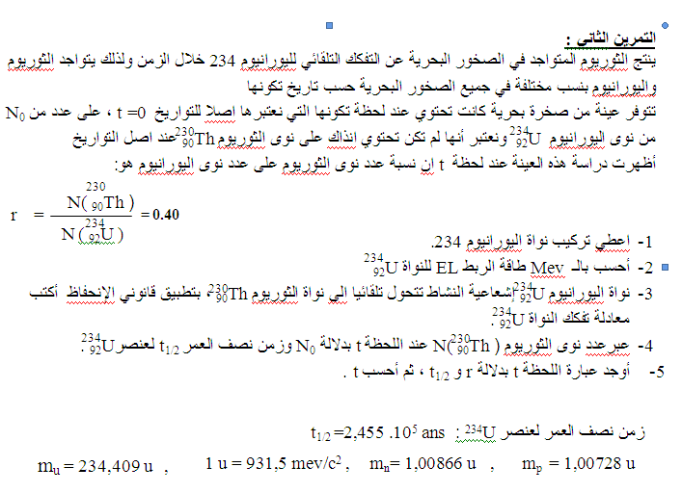
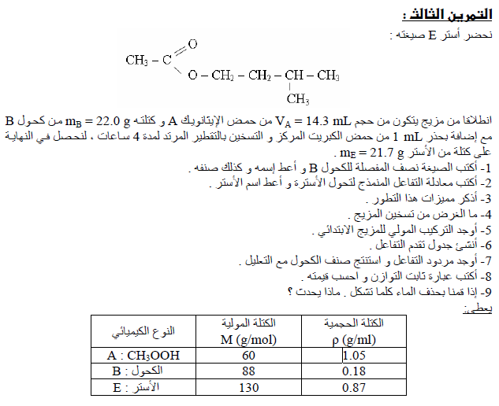
التمرين الرابع :
نحقق الدارة الكهربائية المبينة على الشكل:
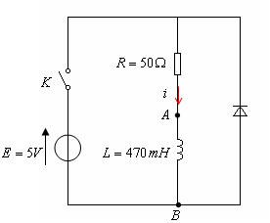
1 – في البداية، نعتبر أن القاطعة قد أغلقت من وقت طويل. أعط عبارة شدة التيار الكهربائي $I_{0}$ بدلالة مميزات التركيب. أحسب هذه القيمة
.2 – أعط عبارة الطاقة التي تلقتها الو شيعة ثم أحسب قيمتها.
3 – في اللحظة $t=0$ نفتح القاطعة $K$.
أ /أعط عبارة المعادلة التفاضلية التي تحققها شدة التيار الكهربائي في الدارة.
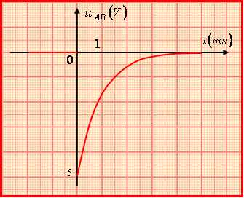
$i\left(t\right)=\frac{E}{R}e^{−\frac{R}{L}t}$ب / تأكد أن هذه المعدلة تقبل الحل التالي:
.جـ / استنتج عبارة $u_{\text{AB}}\left(t\right)$.
4 – نقوم بالمتابعة الزمنية لتطور التوتر الكهربائي
$u_{\text{AB}}$ عند فتح القاطعة. نتائج القياس تسمح لنا برسم البيان التالي:
أ / بين أن شكل المنحنى يوافق المعادلة المستخرجة في السؤال 3- جـ.
ب/ اثبت أن المماس الذي يشمل المبدأ يقطع محور الأزمنة في اللحظة (τ)
التمرين الخامس:
الصيغة العامة للأحماض الكربوكسيلة هيC_{n}H_{2n+1}COOH
لتحضير محلول (S_{A}) لحمض كربوكسيلي نذيب في الماء المقطر كتلة m = 450 mg من هذا الحمض النقي ونضيف اليه الماء المقطر للحصول على V₀ = 500 ml من هذا المحلول .
ناخذ حجما V_{A} = 10 ml من المحلول (S_{A}) ونعايره بواسطة محلول مائي (S_{B}) لهيدروكيد الصوديوم
( Na⁺_{(aq)} + OH⁻ _{(aq)} ) تركيزه المولي C_{B} = 10 ⁻² mol/l .
نحصل على التكافؤ حمض _اساس عند إضافة حجم V_{B} = 15 ml من المحلول (S_{B}) .
1- تحديد الصيغة الإجمالية للحمض الكربوكسيلي :
أ / أكتب معادلة تفاعل المعايرة .
ب/ أحسب التركيز المولي C_{A} للمحلول(S_{A}) ، ثم بين ان الصيغة الإجمالية له هي CH₃COOH .
2- تحديد الـ PK_{A1} للثنائية/ CH₃COO ⁻) (CH₃COOH . نأخذ حجما V من المحلول (S_{A}) ونقيس الـ PH عند 25⁰ C فنجد PH = 3,3 .
أ/ إعتمادا على جدول التقدم لتطور المجموعة ، عبر عن التقدم النهائي χ_{f} لتفاعل الحمض مع الماء بدلالة
V و PH ، ثم اثبت أن

حيث _{f} [ CH₃COOH] و _{f} [ CH₃COO⁻] تركيزا لنوعين كيميائيين عند التوازن .
ب/ استنتج قيمة PK_{A1} .
3- دراسة تفاعل الحمض CH₃COOH مع الأساس NH_{3.}
نأخذ من المحلول (S_{A}) حجما يحتوي على كمية المادة الإبتدائيةn_{i} (CH₃COOH) = n₀ = 3 . 10 ⁻⁴ mol ونضيف اليه حجما من محلول الامونياك يحتوي على نفس كمية المادة الإبتدائية n_{i} (NH₃) = n₀
أ/ اكتب معادلة التفاعل الحادث بين CH₃COOH و NH_{3.} .
ب/ احسب ثابت التوازنk المقرونة مع معادلة التفاعل .
جـ/ بين ان نسبة التقدم النهائي τ لهذا التفاعل تكتب على الشكل ماذا تستنج بخصوص هذا التفاعل
PK_{A2} ( NH₄⁺ / NH₃ ) = 9,2 M (O) = 16 g/mol , M (C) = 12 g/mol , M (H) = 1 g/mol
التمرين السادس :
ندرس حركة كرية معدنية كتلتها الحجمية ρ_{s} وكتلتها m = 36,7 g تسقط شاقوليا داخل إناء يحتوي على الزيت حيث الكتلة الحجميلة للزيت هي ρ_{f} = 860 kg /m³ ، g = 10 m/s² .
تنطلق الكرية في اللحظة t =0 دون سرعة إبتدائية وبتسارع قدره a₀ = 8,1 m/s² ، إبتداءا من اللحظة t/ تصبح سرعتها ثابتة وقيمتهاν_{L} = 1,02 m /s .
تخضع الكرية أثناء حركتها لدافعة ارخميدس π والى قوة احتكاك شدتها تتعلق بسرعة الكرية f = k ν
المعادلة التفاظلية للحركة من الشكل dν /dt + c₁ ν = g ( 1- c₂ ) .
- أكتب عبارتي الثابتين c₁ ، c₂ وذلك بعد دراسة حركة الكرية .
- أحسب قيمتي c₁ و c₂ . 3- إستنتج قيمتي ρ_{s} و معامل الاحتكاك k
4-أحسب شدة دافعة ارخميدس π
5- أحسب قيمة اللحظة t/ .
انتهى
من اعداد الاستاذ: مخلوف خيرات بتصرف بالتوفيق في امتحان الباكالوريا

تصحيح الباكالوريا التجريبي 3 تقني رياضي 2011
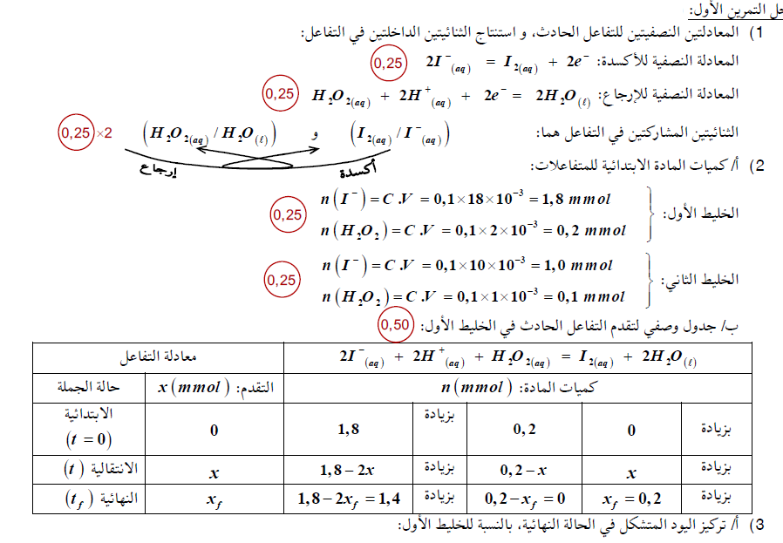
الموضوع الاول
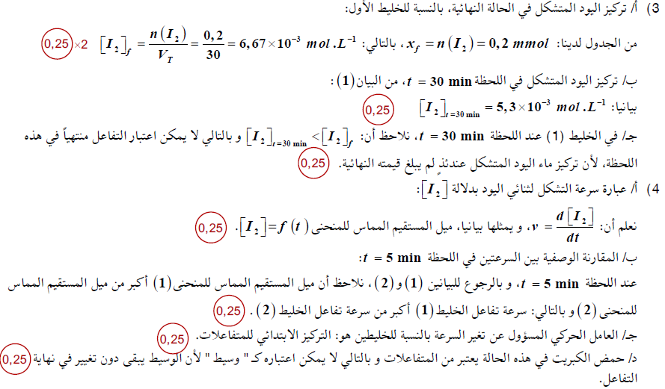
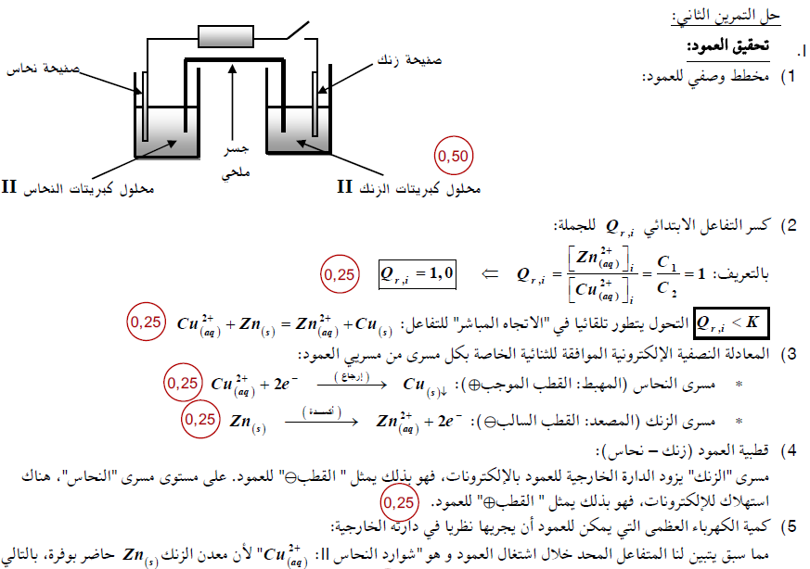
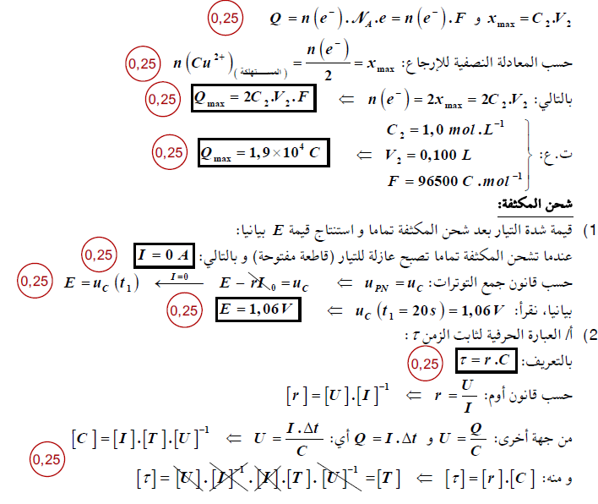
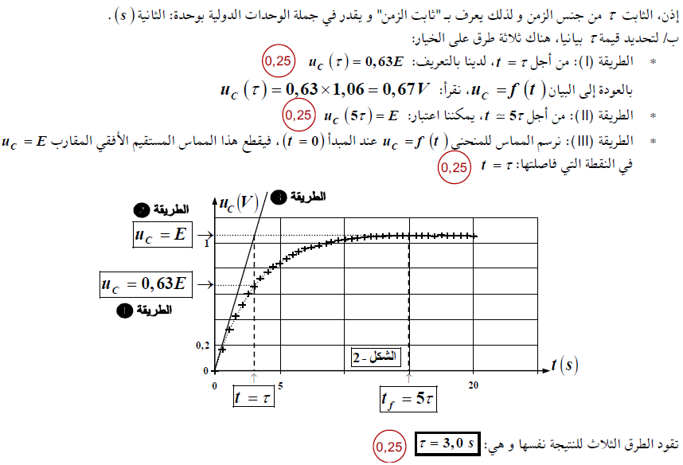
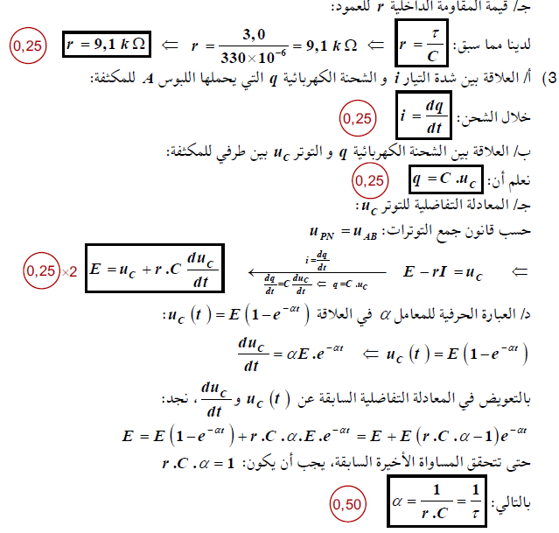
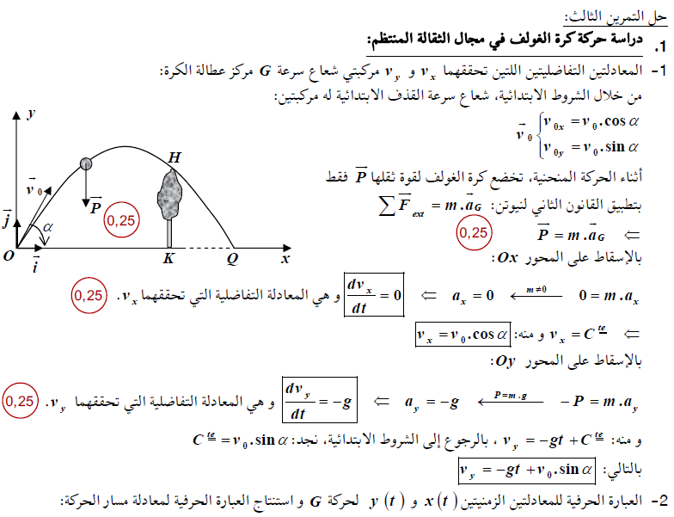
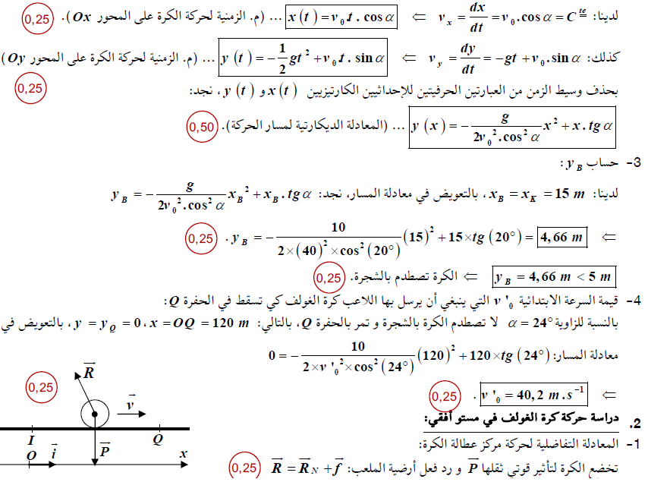

التمرين الرابع:
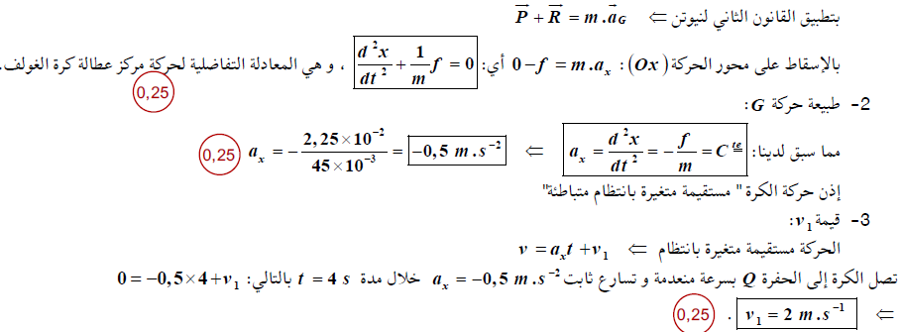

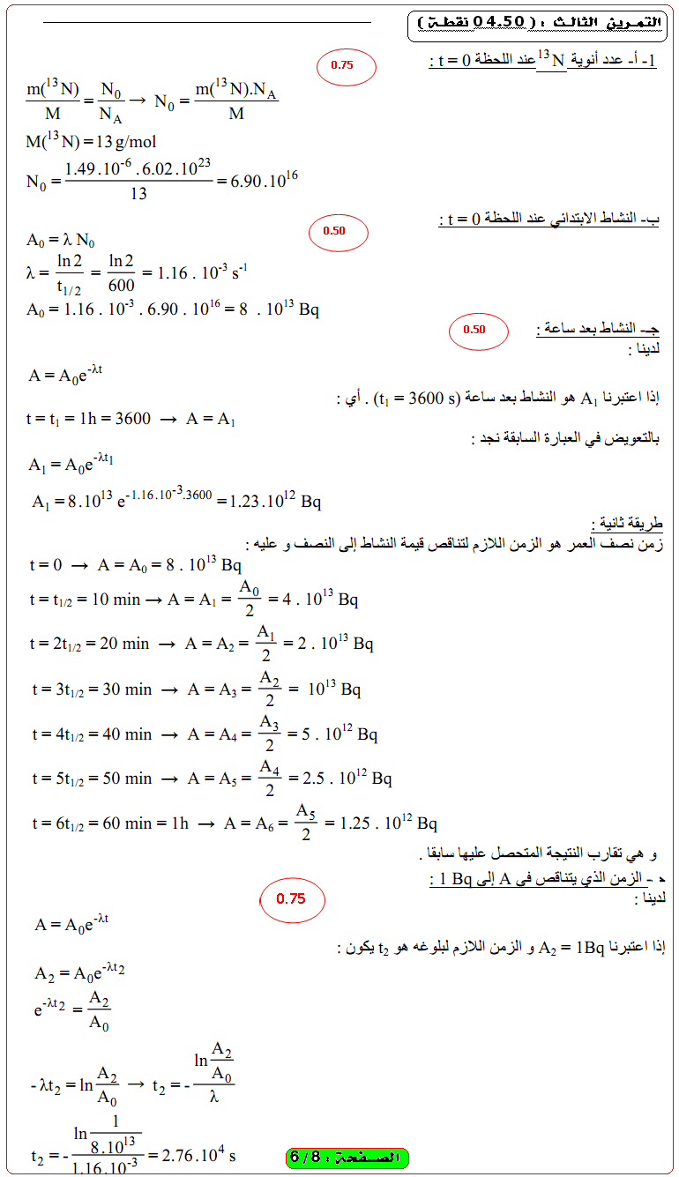
التمرين الخامس :

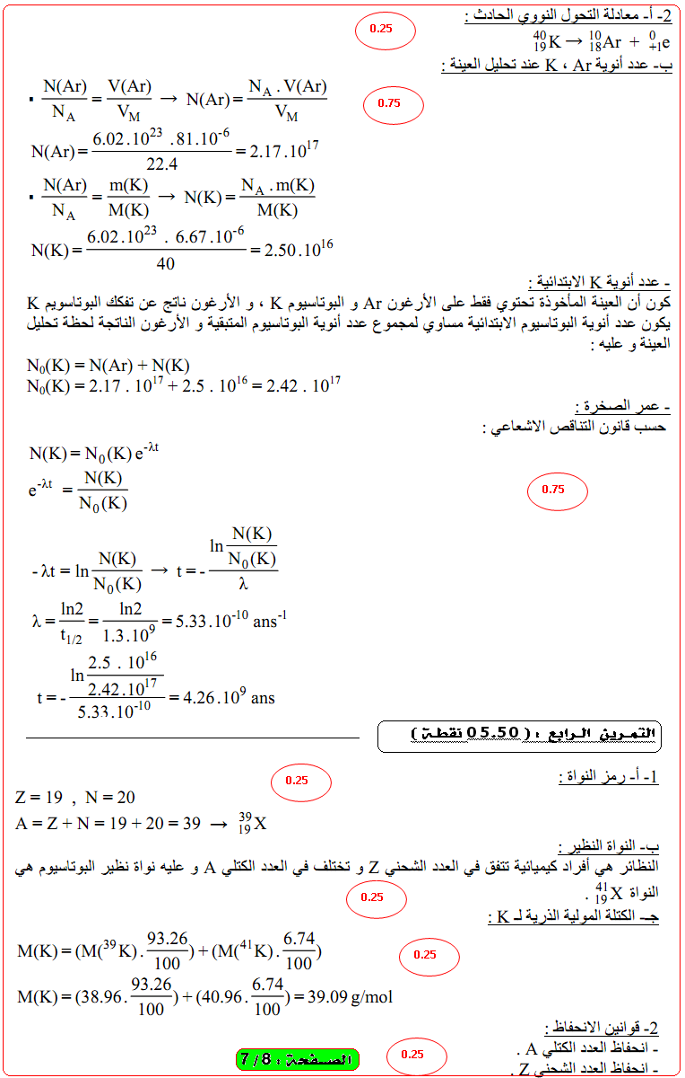

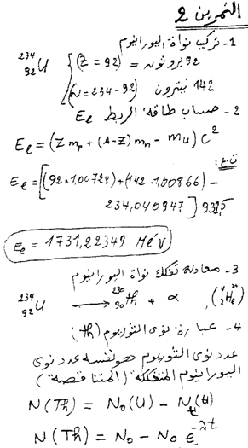
الموضوع الثاني:
التمرين الاول:

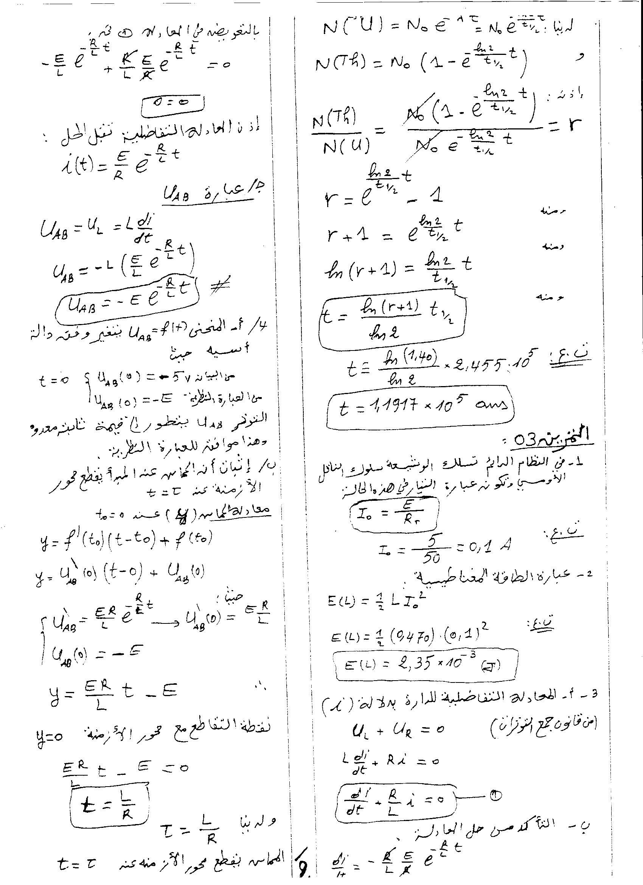

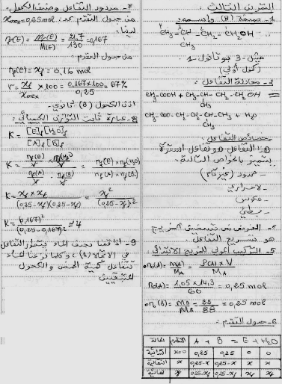

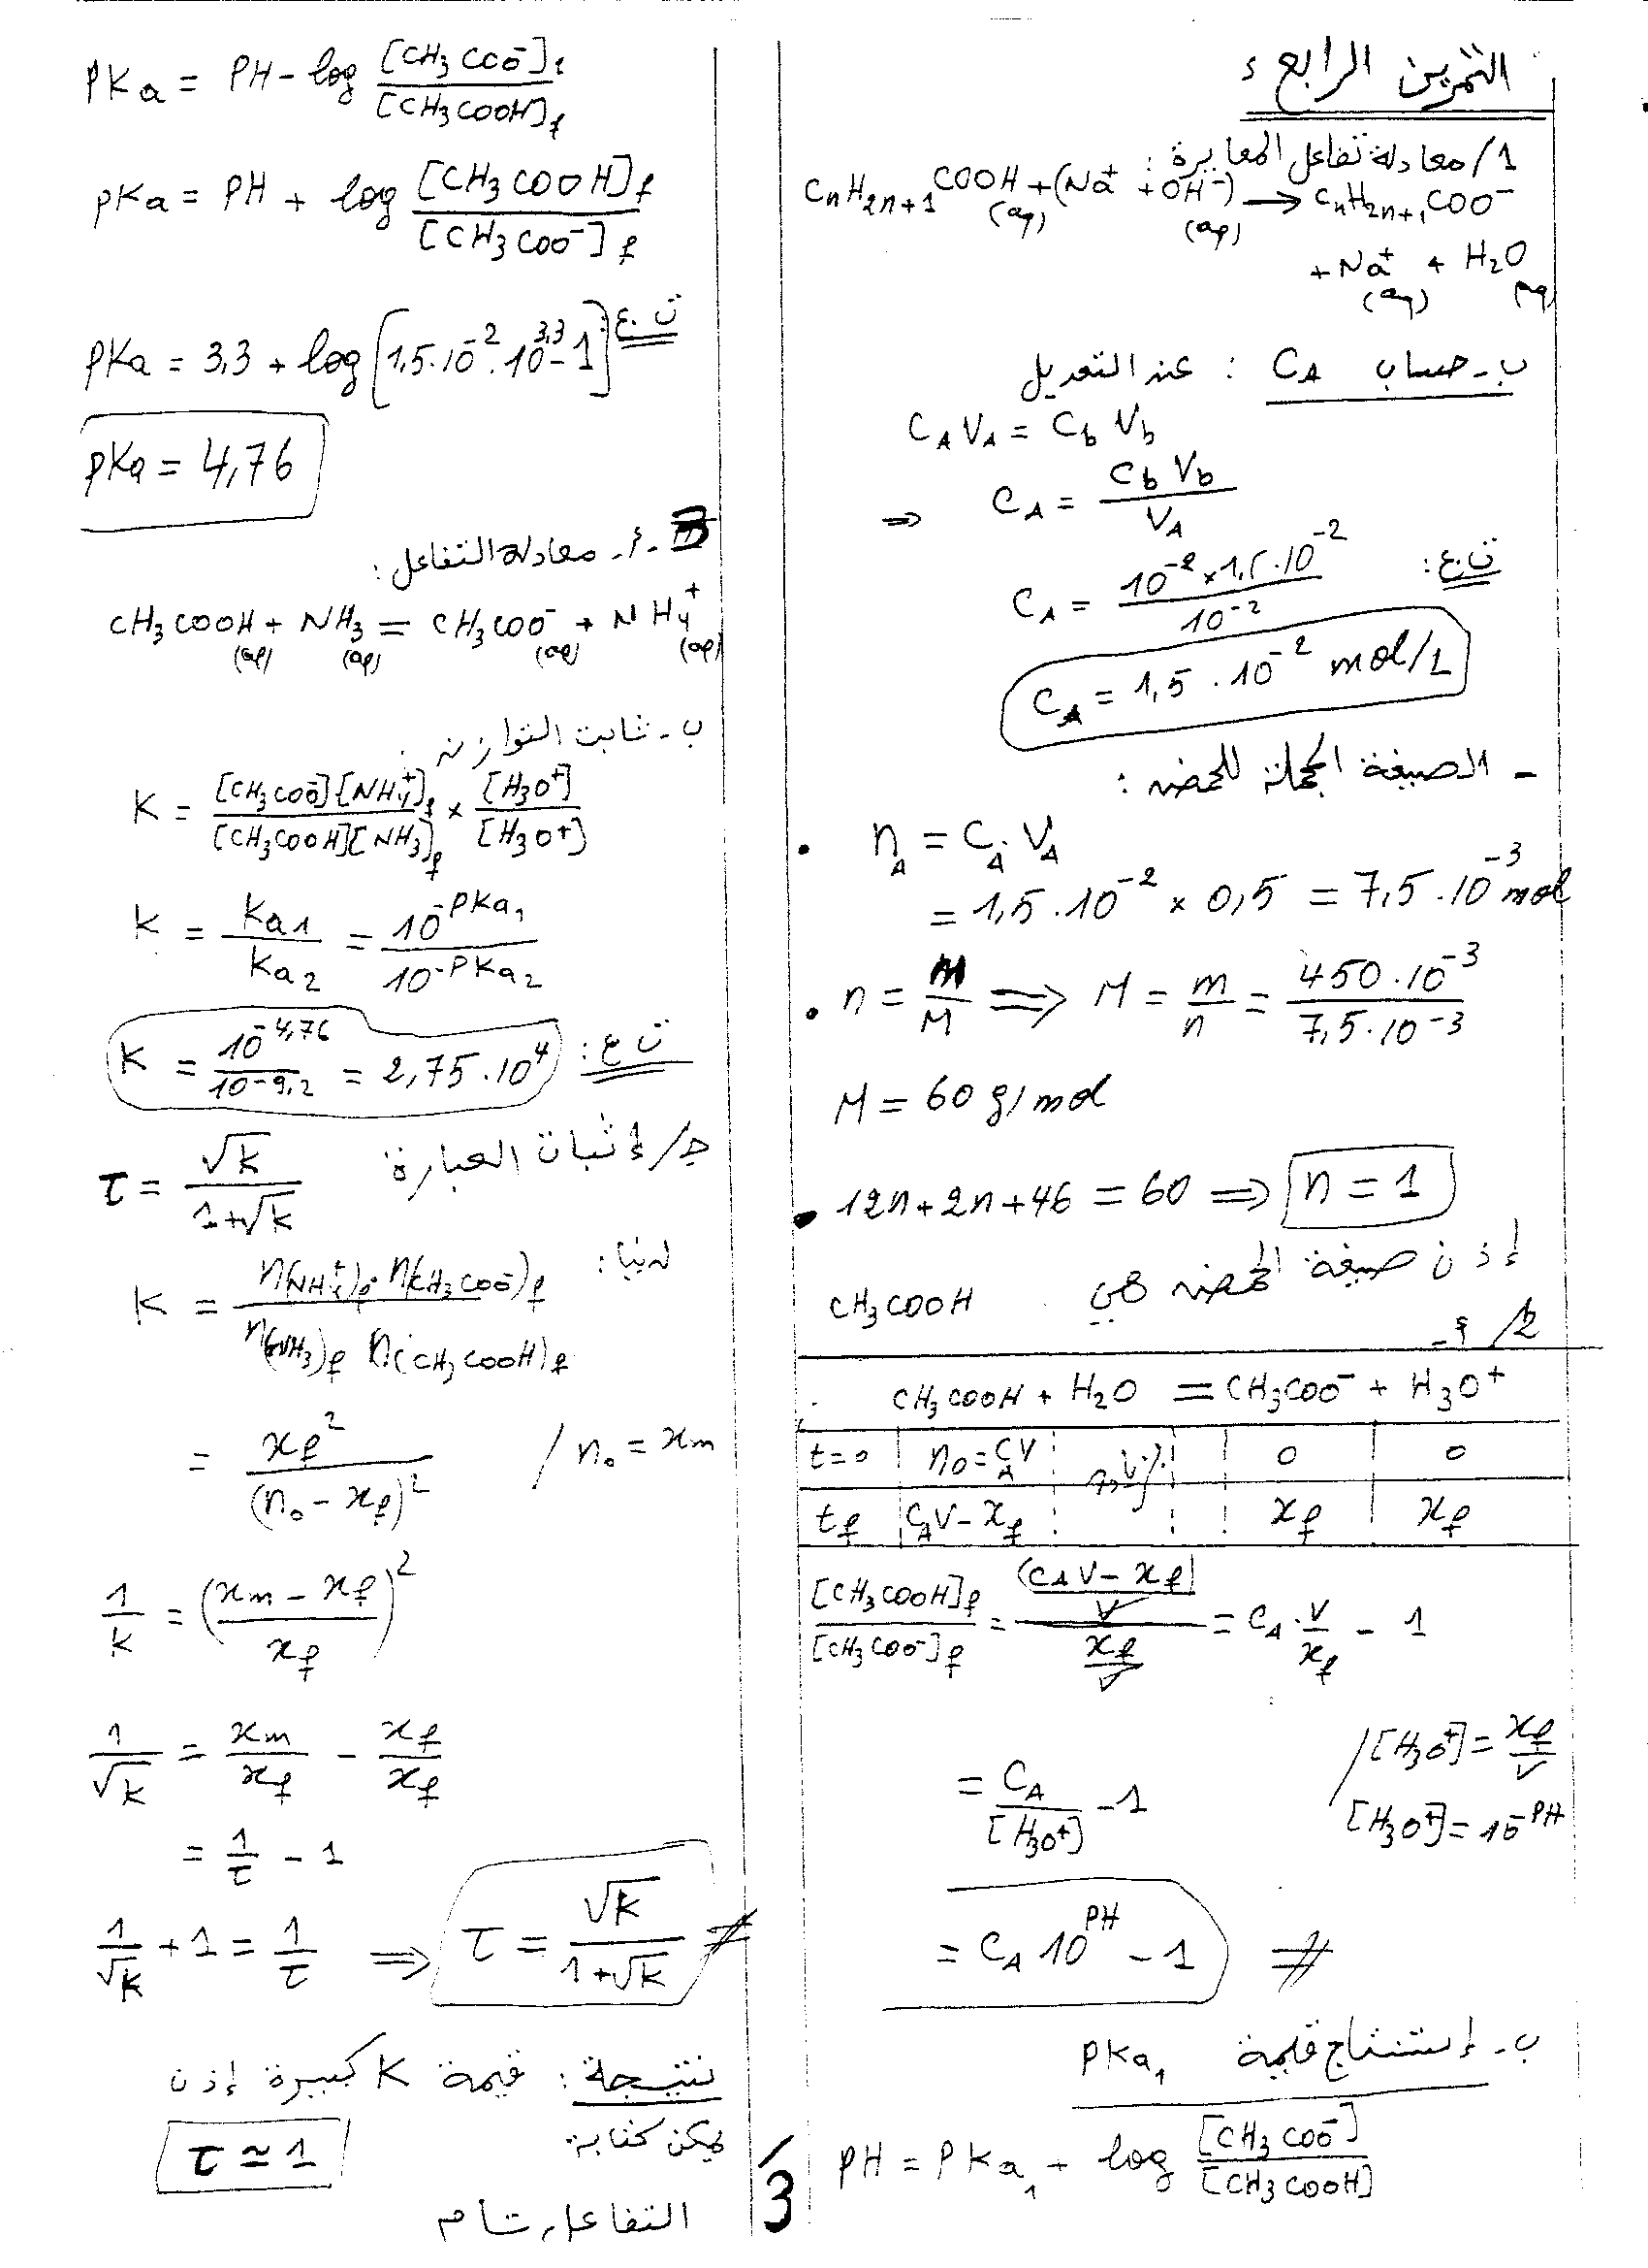
التمرين الخامس :
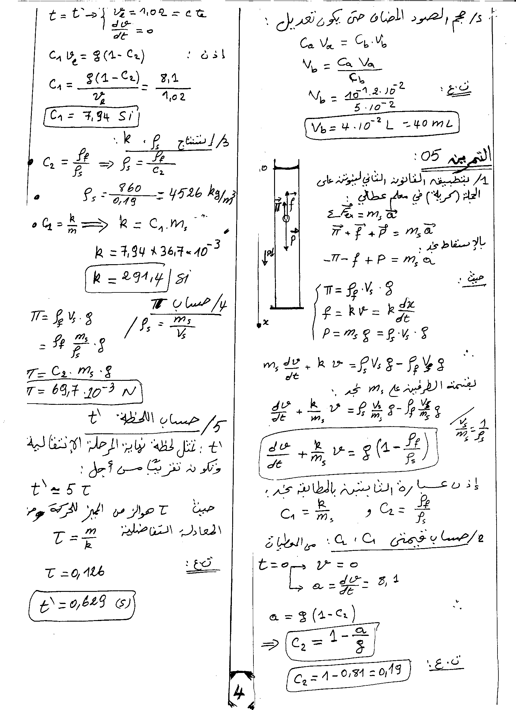

التمرين :06

